ФЕСТИВАЛЬ ВОЗМОЖНОСТЕЙ

Наставник по
компетенции
О.К. Гонцова

КОНКУРСНОЕ ЗАДАНИЕ
по компетенции
Мыловарение

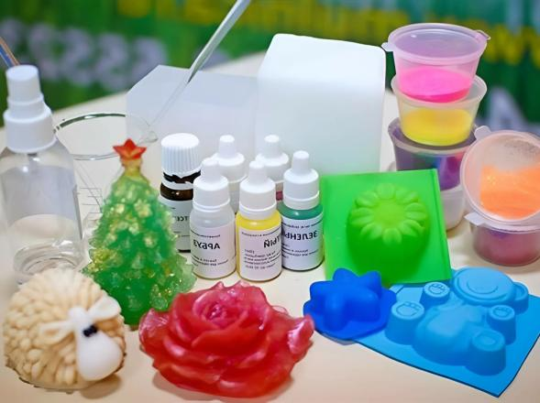

Симферополь
2026

- Описание компетенции.
  - Актуальность компетенции.
Мыло — это чистящее средство, которым мы пользуемся каждый день. Мыло бывает разных форм и размеров. Дополнительно в него могут быть добавлены разные ароматизаторы, красители и прочие добавки. Это средство бывает в жидком и твердом виде, выбрать можно такое, которое удобно в использовании.
Мылом человечество пользовалось с незапамятных времен: история мыловарения насчитывает по меньшей мере 6 тыс. лет.
Профессий, связанных с продуктами питания и способами их приготовления, очень много.
Для того чтобы быть профессиональным мыловаром, необходимо любить свою профессию.
Мыловар – это призвание творить настоящее чудо.
Мыловары – люди творческой профессии, так как ассортимент мыла многочислен и нужно знать, как заставить единственный одинаковый для всех видов ингредиент, приобрести различные свойства, цвет и запах.

- Конкурсное задание.
  - Краткое описание задания.
Студенты: в ходе выполнения конкурсного задания необходимо изготовить Сувенирное мыло «Пион»/«Двухцветная Роза».

  - Структура и подробное описание конкурсного задания
Описывается задание для каждой категории участников с указанием вида работ (создания продукта), времени на выполнение задания, конечного результата выполнения задания.
При необходимости указываются используемые инструменты, расходные материалы, габаритные характеристики получаемого продукта.
Также может быть представлен эталон выполнения работы в виде фото, эскиза или схемы

Категория участника | Ход выполнения работы | Время Проведе  ния | Полученный результат

Студент | - Плавим мыльную основу в микроволновой печи.  - Даѐм немного остыть (не до образования плѐнки), добавляем ароматизатор, масло, краситель по выбору.  - Полученный состав заливаем в формочку и сбрызгиваем спиртом.  - Даем изделию полностью остыть.  - Подача изделия. | На все задание 2 часа | Сувенирное мыло «Пион»
Студент | - Плавим мыльную основу в микроволновой печи.  - Даѐм немного остыть (не до образования плѐнки), добавляем ароматизатор, масло, краситель по выбору.  - Полученный состав заливаем в формочку и сбрызгиваем спиртом.  - Даем изделию полностью остыть.  - Подача изделия. | На все задание 2 часа | Сувенирное мыло  «Двухцветная Роза»

  - Последовательность выполнения задания:
    - организовать рабочее место;
    - выполнить изделие, согласно данному описанию и иллюстрациям;
    - привести рабочее место в порядок;
    - уведомить педагога об окончании работы.

Студент: Пион
- Подготовить ингредиенты для изготовления мыла.
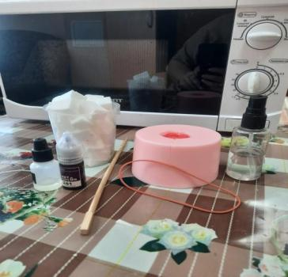

- Плавим мыльную основу в микроволновой печи при средней температуре с выдержкой 1-2 мин.
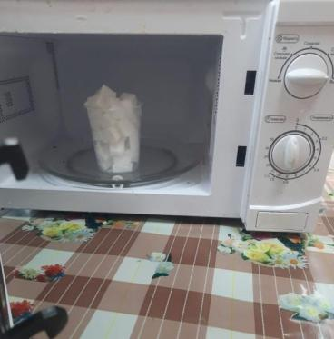
- Мыльной основе даѐм немного остыть (не до образования плѐнки), добавляем ароматизатор, масло, краситель по выбору.
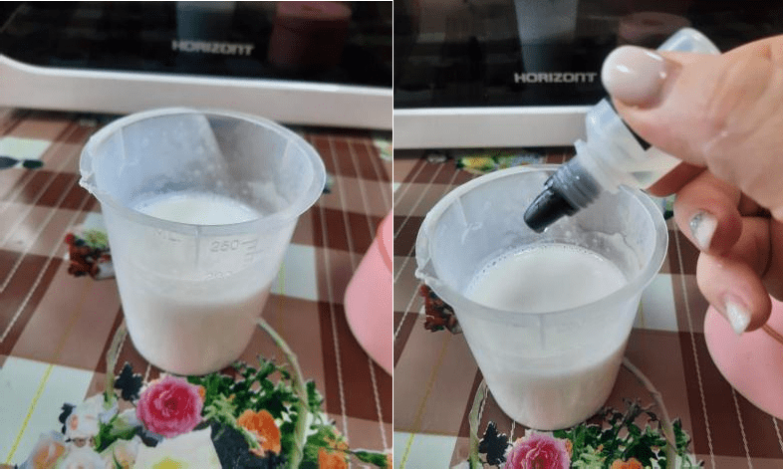
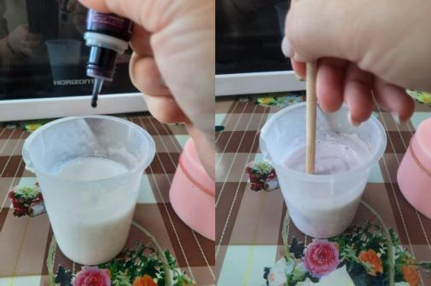

- Формочку сбрызгиваем спиртом. Полученный состав заливаем в формочку

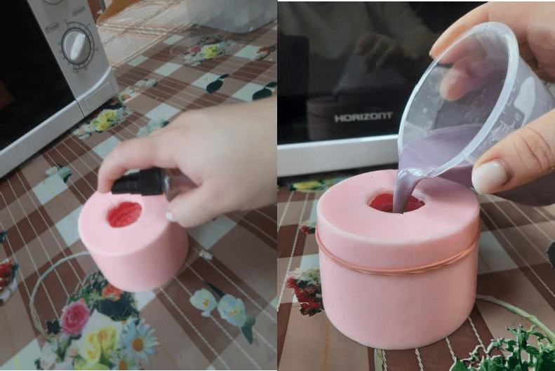
- Даем изделию полностью остыть
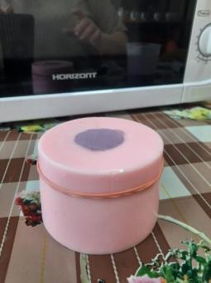
- Оформление подачи.
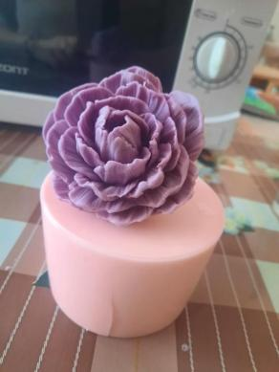

Студенты: Двухцветная Роза
- Подготовить ингредиенты для изготовления мыла.
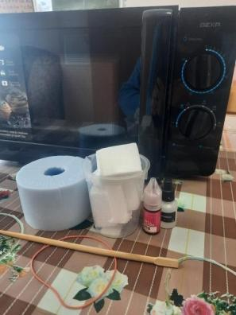
- Плавим мыльную основу в микроволновой печи при средней температуре с выдержкой 1-2 мин.
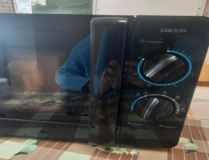

- Мыльной основе даѐм немного остыть (не до образования плѐнки), добавляем ароматизатор, масло по выбору, делим мыльную основу на две части: первая остаѐтся белой, во вторую часть добавляем краситель по выбору.
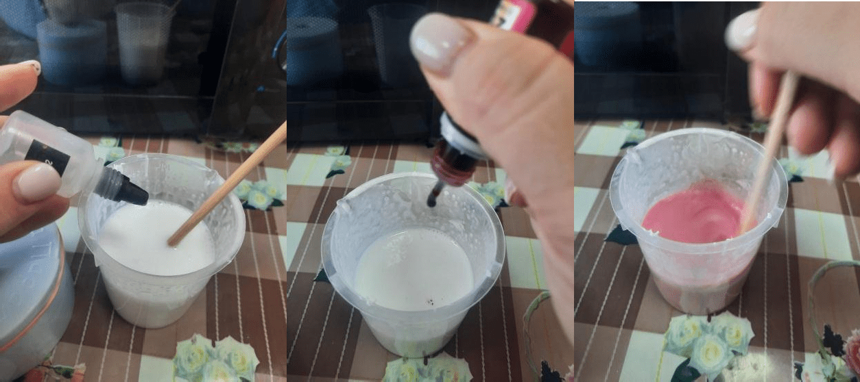

- Формочку сбрызгиваем спиртом. Полученный белый состав чуть- чуть заливаем в форму, круговыми движениями распределяем основу по всей форме, после заливаем цветную основу.
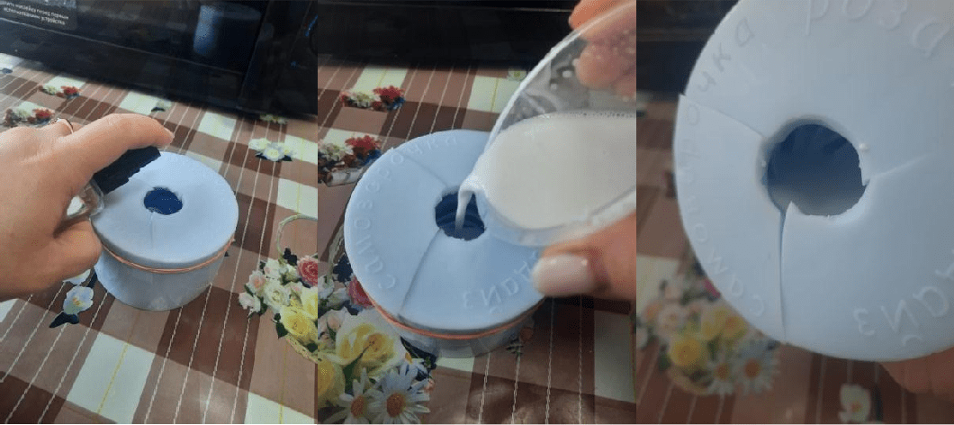
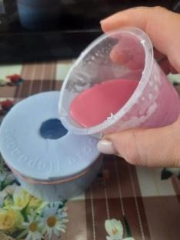
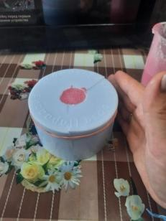
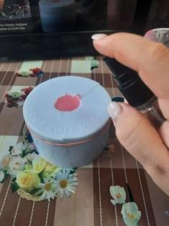

6. Даем изделию полностью остыть. Оформление подачи.
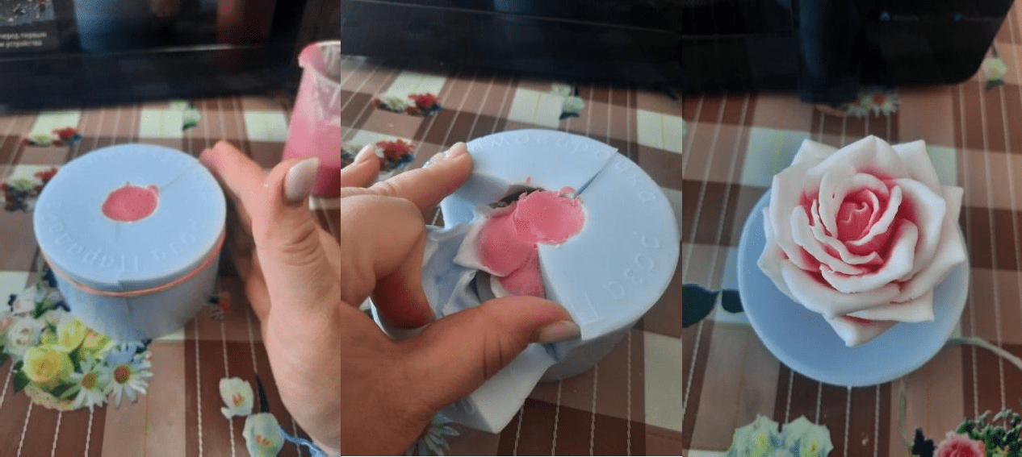

- Перечень используемого оборудования, инструментов и расходных материалов
3.1 Школьники, студенты/специалисты

ОБОРУДОВАНИЕ НА ОДНОГО УЧАСТНИКА
№ п/п | Наименование | Краткое описание(характеристики) | Необходимое количество
 | Студент/ специалист | Микроволновая печь Коврик силиконовый Мерный стакан 200 мл  Палочки деревянные для размешивания  Пипетка Подложка Молд (форма)  Мыльная основа 100 гр. Краситель Ароматизатор  Масло | 1 шт.  1 шт.  1 шт.  1 шт.  1 шт.  1 шт.  1 шт.  1 шт.  1 шт.  1 шт.  1 шт.

- Минимальные требования к оснащению рабочих мест с учётом всех основных нозологий.

 | Площадь, м.кв. | Ширина прохода между рабочими  местами, м. | Специализированное оборудование, количество.*

Рабочее место участника с  нарушением слуха | 3000х1900 | 1,5 м | Для участников с нарушением слуха  необходимо предусмотреть:  а) наличие звукоусиливающей аппаратуры, акустической  системы,  информационной индукционной системы,  наличие индивидуальных наушников;  б) наличие на площадке переводчика  русского жестового языка (сурдопереводчика);  в) оформление конкурсного задания в  доступной текстовой информации
Рабочее место участника с нарушением зрения | 3000х1900 | 1,5 м | Для участников с нарушением зрения  необходимо:  а) текстовое описание конкурсного задания в плоскопечатном виде с крупным  размером шрифта, учитывающим состояние  зрительного анализатора участника с  остаточным зрением (в формате Microsoft  Word не менее 16-18 пт), дублированного  рельефно точечным шрифтом Брайля (при  необходимости);  - лупа с подсветкой для слабовидящих; электронная лупа;  б) для рабочего места, предполагающего  работу на компьютере - оснащение специальным компьютерным оборудованием  и оргтехникой:  - видеоувеличитель;  - программы экранного доступа NVDA и  JAWS18 (при необходимости);  - брайлевский дисплей (при необходимости);

в) для рабочего места участника с нарушением зрения, имеющего собаку-
проводника, необходимо предусмотреть
место для собаки-проводника; г) оснащение (оборудование) специального рабочего места
тифлотехническими ориентирами и
устройствами, с возможностью использования крупного рельефно- контрастного шрифта и шрифта
Брайля,
акустическими навигационными средствами,
обеспечивающими
беспрепятственное нахождение инвалидом по зрению - слепого своего рабочего места и выполнение
трудовых функций;
д) индивидуальное равномерное освещение не менее 300 люкс.
Рабочее место участника с нарушением ОДА | 3000х1900 | 1,5 м | Оснащение (оборудование) специального  рабочего места оборудованием, обеспечивающим реализацию эргономических принципов:  а) увеличение размера зоны на одно место  с учетом подъезда и разворота кресла-  коляски, увеличения ширины прохода между  рядами верстаков; б) для участников, передвигающихся в  кресле-коляске, необходимо выделить 1 - 2  первых рабочих места в ряду у дверного  проема;  в) оснащение (оборудование) специального рабочего места специальными

механизмами и устройствами, позволяющими изменять высоту и наклон
рабочей поверхности, положение сиденья
рабочего стула по высоте и наклону, угол
наклона спинки рабочего стула, оснащение
специальным сиденьем, обеспечивающим компенсацию усилия при
вставании.
Рабочее место участника с соматическими заболеваниями | 3000х1900 | 1,5 м | Специальные требования к условиям  труда инвалидов вследствие заболеваний  сердечно-сосудистой системы, а также  инвалидов вследствие других соматических  заболеваний, предусматривают отсутствие:  а) вредных химических веществ, включая  аллергены, канцерогены, оксиды металлов,  аэрозоли преимущественно фиброгенного  действия;  б) тепловых излучений; локальной вибрации, электромагнитных излучений,  ультрафиолетовой радиации на площадке;  в) превышения уровня шума на рабочих  местах;  г) нарушений уровня освещенности,  соответствующей действующим нормативам.  Необходимо обеспечить наличие столов с  регулируемыми высотой и углом наклона

поверхности; стульев (кресел) с регулируемыми высотой сиденья и положением спинки (в соответствии со
спецификой заболевания).
Рабочее место участника с  ментальными нарушениями | 3000х1900 | 1,5 м | Специальные требования к условиям  труда инвалидов, имеющих нервно-  психические заболевания: а) создание оптимальных и допустимых  санитарно-гигиенических условий производственной среды, в том числе:  температура воздуха в холодный период  года при легкой работе - 21 - 24 °C; при  средней тяжести работ - 17 - 20 °C; влажность воздуха в холодный и  теплый  периоды года 40 - 60 %; отсутствие вредных веществ: аллергенов, канцерогенов,  аэрозолей, металлов, оксидов металлов;  б) электромагнитное излучение - не выше  ПДУ; шум - не выше ПДУ (до 81 дБА);  отсутствие локальной и общей вибрации;  отсутствие продуктов и препаратов,  содержащих живые клетки и споры  микроорганизмов, белковые препараты;  в) оборудование (технические устройства)  должны быть безопасны и комфортны в  использовании (устойчивые конструкции,

прочная установка и фиксация, простой
способ пользования без сложных систем
включения и выключения, с автоматическим
выключением при неполадках; расстановка и
расположение, не создающие помех для
подхода, пользования и передвижения;
расширенные расстояния между столами,
мебелью; не должна затрудняющая доступность устройств;
исключение острых выступов, углов, ранящих поверхностей,
выступающих крепежных деталей)

- ТРЕБОВАНИЯ ОХРАНЫ ТРУДА И ТЕХНИКИ
БЕЗОПАСНОСТИ

  - Общие требования охраны труда.
    - к участию в конкурсе по мыловарению допускаются лица, прошедшие инструктаж по охране труда;
    - во время проведения конкурса участники не должны нарушать правила поведения, а также соблюдать требования инструкции;
    - рабочее место должно быть хорошо освещено, свет должен падать на работу с левой стороны;
    - сидеть следует прямо, касаясь корпуса спинки стула.
    - расстояние от глаз до работы должно быть не менее 35-40 см;
    - если какие-то инструменты, материалы не исправны или имеют дефект, то предполагается их замена;
    - наличие, исправность нагревательных поверхностей оборудования;
    - отсутствие посторонних предметов внутри и вокруг применяемого оборудования;
    - во время работы не брать используемые материалы и инструменты в рот.

